Федеральное государственное образовательное бюджетное
учреждение высшего образования
«Финансовый университет при Правительстве Российской Федерации»
(Финансовый университет)
Факультет информационных технологий и анализа больших данных
Кафедра информационных технологий
Практическая работа №2
по дисциплине «Кросс-платформенная разработка»
на тему: «Знакомство с инструментальными средствами разработки кросс-платформенных программных продуктов»
Направление подготовки 09.03.04 «Программная инженерия»
Профиль: «Инженер-разработчик программного обеспечения»
Выполнила:
студентка учебной группы ТРПО23-2
Лихачева Анна
Вариант: 1 (Flutter vs React Native)
Дата: 11.11.2026

Руководитель:
Бузыков Ю. С.
Москва – 2026 г.

Задание 1. Классификация инструментальных средств
Таблица 1 – Классификация инструментальных средств кросс-платформенной разработки
Категория | Инструмент | Разработчик | Язык | Целевые платформы | Механизм кросс-платформенности | Лицензия | Актуальная версия и дата релиза | Пример приложения
Интерпретируемые языки и среды выполнения | Python (CPython) | Python Software Foundation | Python | Windows, macOS, Linux | Интерпретатор CPython собирается под каждую ОС; исходный код программы переносим без изменений | PSF License | 3.15.2 — 25.10.2026 | Instagram (backend), Dropbox
Интерпретируемые языки и среды выполнения | Node.js | OpenJS Foundation | JavaScript, TypeScript | Windows, macOS, Linux | Среда выполнения V8 + libuv на каждой ОС | MIT | 24.22.2 LTS — 28.10.2026 (Current 26.13.0 — 28.10.2026) | Netflix, PayPal (серверная часть)
Виртуальные машины и байт-код | .NET (CLR) | Microsoft / .NET Foundation | C#, F#, VB | Windows, macOS, Linux | Компиляция в промежуточный язык CIL, исполнение средой CLR (JIT/AOT) | MIT | .NET 11.0.0 — 10.11.2026 | Stack Overflow, Bing
Виртуальные машины и байт-код | WebAssembly (Binaryen) | W3C / WebAssembly CG | C/C++, Rust, Go | Браузеры, WASI-среды (Wasmtime и др.) | Переносимый бинарный байт-код, исполняемый в песочнице | Apache 2.0 | Binaryen version_133 — 21.09.2026 | Figma, AutoCAD Web
Переносимый исходный код | CMake (+ POSIX, C/C++) | Kitware | C, C++ | Windows, macOS, Linux, Android, iOS | Один CMakeLists.txt генерирует сборку под каждую ОС; API POSIX | BSD-3-Clause | 4.4.5 — 27.10.2026 | Сборка LLVM, KDE, Qt
Десктопные UI-фреймворки | Qt 6 | The Qt Company | C++, QML | Windows, macOS, Linux, Android, iOS, встраиваемые | Абстракция платформы (QPA) и собственная отрисовка виджетов | LGPLv3 / GPL / коммерческая | 6.12.0 — 26.09.2026 | Autodesk Maya, Telegram Desktop
Десктопные UI-фреймворки | Avalonia UI | AvaloniaUI OÜ | C#, XAML | Windows, macOS, Linux, iOS, Android, WebAssembly | Собственный рендеринг на Skia поверх .NET | MIT | 12.1.6 — 09.11.2026 | JetBrains Rider (часть интерфейса)
Веб-технологии и WebView-обёртки | Electron | OpenJS Foundation | JavaScript/TS, HTML, CSS | Windows, macOS, Linux | Встроенные Chromium + Node.js в каждом дистрибутиве | MIT | 45.3.0 — 10.11.2026 | VS Code, Slack, Discord
Веб-технологии и WebView-обёртки | Tauri 2 | Tauri Programme | Rust + любой веб-фронтенд | Windows, macOS, Linux, iOS, Android | Системный WebView ОС + ядро на Rust | MIT / Apache 2.0 | 2.12.5 (crate tauri) — 21.10.2026 | Spacedrive
Веб-технологии и WebView-обёртки | Ionic + Capacitor | Ionic (OutSystems) | JS/TS (Angular, React, Vue) | iOS, Android, Web (PWA) | Веб-приложение в WebView + нативные плагины Capacitor | MIT | Ionic 9.0.10, Capacitor 8.6.0 — 28.10.2026 | Burger King, Sanvello
Мобильные кросс-платформенные фреймворки | Flutter | Google | Dart | Android, iOS, Web, Windows, macOS, Linux | Собственный движок отрисовки Impeller, AOT-компиляция Dart | BSD-3-Clause | 3.47.9 (Dart 3.13.7) — 29.10.2026 | Google Pay, BMW, Alibaba Xianyu
Мобильные кросс-платформенные фреймворки | React Native + Expo | Meta / Expo | JavaScript, TypeScript | Android, iOS (Windows, macOS — out-of-tree) | JS-движок Hermes + нативные компоненты через JSI/Fabric | MIT | RN 0.88.1 — 27.10.2026; Expo SDK 58 (58.0.23) — 03.11.2026 | Instagram, Discord, Microsoft Office
Мобильные кросс-платформенные фреймворки | Kotlin Multiplatform / Compose Multiplatform | JetBrains | Kotlin | Android, iOS, desktop (JVM), Web | Компиляция Kotlin в JVM-байт-код, нативный код (LLVM), JS/Wasm; общий модуль shared | Apache 2.0 | Kotlin 2.4.21 — 08.10.2026; CMP 1.12.2 — 15.10.2026 | Netflix, McDonald’s, Cash App
Мобильные кросс-платформенные фреймворки | .NET MAUI | Microsoft | C#, XAML | Android, iOS, macOS (Catalyst), Windows | Единый проект .NET + обработчики, отображающие нативные элементы управления | MIT | 11.0.0 — 10.11.2026 | NBC Sports Next
Виртуализация и контейнеризация | Docker Engine | Docker Inc. / Moby | Go | Linux; Windows и macOS через ВМ | Контейнер = образ + общее ядро Linux, одинаковое окружение везде | Apache 2.0 | 29.9.3 — 03.11.2026 | CI/CD (GitHub Actions, GitLab CI)
Виртуализация и контейнеризация | WSL 2 | Microsoft | — | Windows 10/11 | Лёгкая ВМ с настоящим ядром Linux внутри Windows | MIT | 3.0.5 — 03.11.2026 | Запуск Linux-инструментов разработки в Windows

Таблица составлена по таблице 1 методических указаний: в ней представлены все семь категорий инструментов. Версии и даты релизов проверены 11.11.2026 по первоисточникам — страницам Releases на GitHub, реестрам npm и crates.io, индексу релизов .NET и сайту python.org (ссылки — в списке источников).

Задание 2. Подготовка рабочего окружения
На рабочем компьютере (macOS, Apple Silicon) проверено наличие инструментов. Git и Node.js установлены. Вместо Visual Studio Code используется редактор Cursor 3.27 — это ответвление (fork) VS Code с тем же интерфейсом, проводником файлов и расширениями, поэтому все действия задания выполняются в нём так же, как в VS Code. Node.js установлен линии 26.x (Current); для учебных проектов этого достаточно — нужные команды npm и npx работают одинаково.
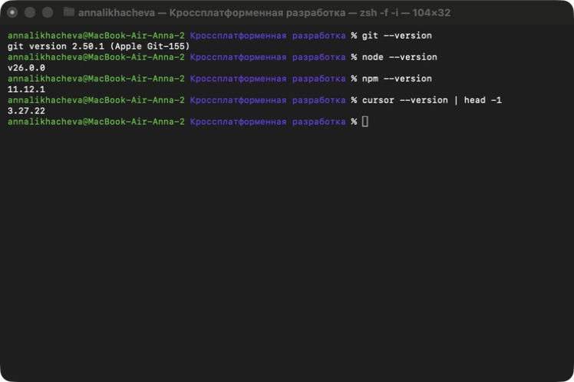
Рисунок 1 – Вывод команд git --version, node --version, npm --version, cursor --version
На платформе GitHub под учётной записью AnnaLikhacheva создан публичный репозиторий crossplatform-practice-02: https://github.com/AnnaLikhacheva/crossplatform-practice-02. Подключение к GitHub выполнено по SSH-ключу.
Репозиторий клонирован командой git clone, в него добавлен файл README.md с темой работы, ФИО и группой, выполнен коммит и отправка на сервер (git commit, git push).
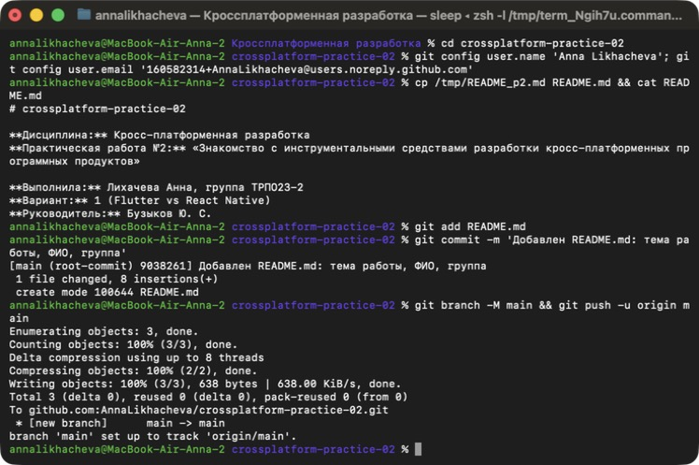
Рисунок 2 – Добавление README.md, коммит и git push в терминале
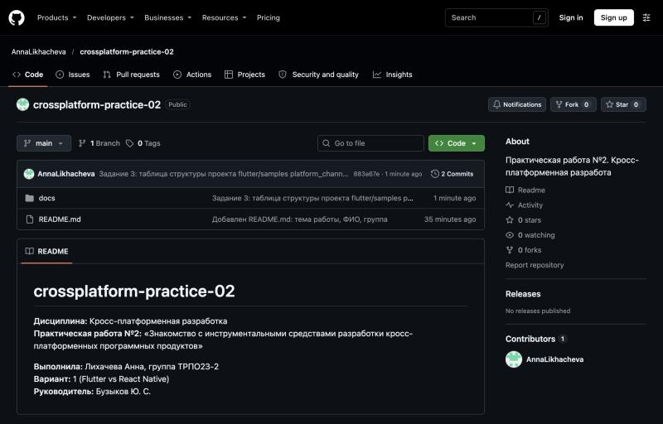
Рисунок 3 – Репозиторий crossplatform-practice-02 на GitHub
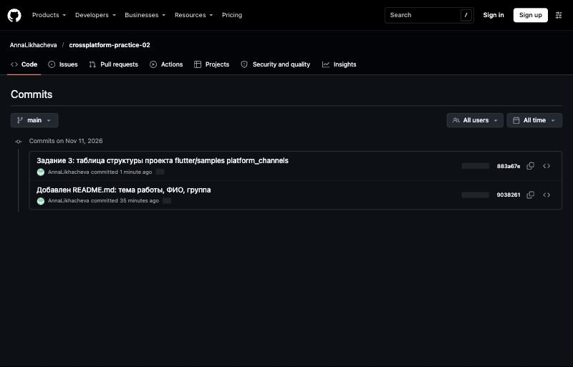
Рисунок 4 – История коммитов репозитория на GitHub

Задание 3. Знакомство с устройством кросс-платформенного проекта
Для анализа выбран официальный пример Flutter platform_channels из репозитория github.com/flutter/samples. Он небольшой, содержит платформенные каталоги android/ и ios/ и специально демонстрирует обращение общего кода к возможностям платформы. Проект скачан без истории командой git clone --depth 1 --filter=blob:none --sparse https://github.com/flutter/samples.git с последующим git sparse-checkout set platform_channels (загружается только нужный каталог) и открыт в редакторе. Запуск и сборка не выполнялись.
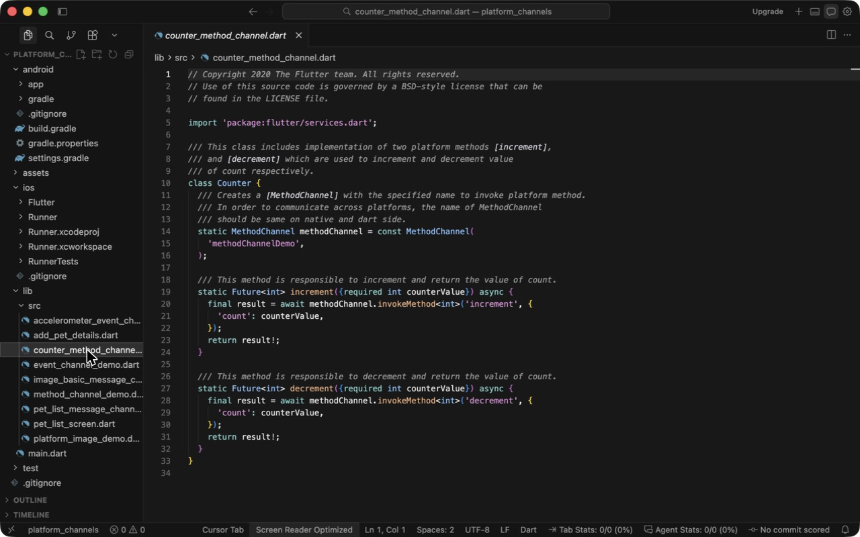
Рисунок 5 – Дерево каталогов проекта platform_channels в редакторе Cursor (VS Code)
Таблица 2 – Структура кросс-платформенного проекта platform_channels
Каталог / файл | Назначение | Общий или платформенный
lib/main.dart | Точка входа: запуск приложения, маршрутизация (go_router) между демо-экранами | Общий
lib/src/*.dart | Экраны и классы-обёртки каналов: counter_method_channel.dart, accelerometer_event_channel.dart, pet_list_message_channel.dart и др. | Общий
assets/ | Изображения, используемые приложением | Общий
test/ | Виджет-тесты на Dart | Общий
pubspec.yaml | Конфигурация инструмента и зависимостей: SDK Dart ^3.9, flutter, go_router, cupertino_icons, ресурсы assets/ | Общий (конфигурация)
analysis_options.yaml | Правила статического анализатора Dart | Общий (конфигурация)
android/ | Нативный проект Android, в который встраивается движок Flutter | Платформенный
android/app/src/main/kotlin/…/MainActivity.kt | Регистрация обработчиков MethodChannel, EventChannel, BasicMessageChannel на Kotlin | Платформенный
android/app/src/main/kotlin/…/AccelerometerStreamHandler.kt | Чтение датчика через SensorManager и отправка событий в EventChannel | Платформенный
android/build.gradle, android/app/build.gradle, settings.gradle, gradle.properties | Файлы сборки Gradle: SDK Android, applicationId, зависимости (Gson) | Платформенный (сборка)
ios/Runner.xcodeproj, ios/Runner.xcworkspace | Проект Xcode для сборки iOS-приложения | Платформенный (сборка)
ios/Runner/AppDelegate.swift | Обработчики FlutterMethodChannel, FlutterEventChannel, FlutterBasicMessageChannel на Swift | Платформенный
ios/Runner/AccelerometerStreamHandler.swift | Поток данных акселерометра через CMMotionManager (CoreMotion) | Платформенный
ios/Flutter/ | Конфигурации xcconfig, связывающие Xcode-проект с Flutter | Платформенный

Обращения к платформозависимым возможностям
Место 1 — MethodChannel (файл lib/src/counter_method_channel.dart). Общий код вызывает метод платформы по имени канала:
static MethodChannel methodChannel = const MethodChannel('methodChannelDemo');

static Future<int> increment({required int counterValue}) async {
final result = await methodChannel.invokeMethod<int>('increment', {
'count': counterValue,
});
return result!;
}
Вызов асинхронный: Dart отправляет сообщение с именем метода и аргументами, а ответ приходит из нативного кода. На Android его обрабатывает MethodChannel(flutterEngine.dartExecutor, "methodChannelDemo").setMethodCallHandler { … } в MainActivity.kt, на iOS — FlutterMethodChannel(name: "methodChannelDemo", …) в AppDelegate.swift. Если реализации на платформе нет, Dart получит исключение MissingPluginException.
Место 2 — EventChannel (файл lib/src/accelerometer_event_channel.dart). Поток событий от датчика:
static const _eventChannel = EventChannel('eventChannelDemo');

static Stream<AccelerometerReadings> get readings {
return _eventChannel.receiveBroadcastStream().map(
(dynamic event) => AccelerometerReadings(
event[0] as double, event[1] as double, event[2] as double),
);
}
Здесь данные идут непрерывно от платформы к Dart. На Android источник — SensorManager и Sensor.TYPE_ACCELEROMETER (класс AccelerometerStreamHandler.kt), на iOS — CMMotionManager из фреймворка CoreMotion (AccelerometerStreamHandler.swift).
Место 3 (дополнительно) — BasicMessageChannel с разными кодеками (StringCodec, JSONMessageCodec, BinaryCodec) в lib/src/pet_list_message_channel.dart и lib/src/platform_image_demo.dart: обмен строками, JSON и двоичными данными (картинка передаётся из нативных ресурсов в виде байтов).

Вывод
Flutter относится к категории мобильных кросс-платформенных фреймворков с собственным механизмом отрисовки: интерфейс рисует движок Impeller, а код на Dart компилируется AOT в машинный код каждой платформы. Поэтому весь интерфейс и логика находятся в каталоге lib/ и одинаковы для Android и iOS. Нативные каталоги android/ и ios/ — это «оболочки», в которые встраивается движок, плюс код, которому нужен прямой доступ к API ОС. Граница между общим и платформенным кодом проходит по каналам платформы: MethodChannel для вызова метода, EventChannel для потока событий, BasicMessageChannel для сообщений. В проекте 701 строка Dart-кода и 277 строк нативного кода (Kotlin и Swift), то есть около 72 % кода общие. Доля общего кода в этом примере ниже обычной, потому что пример специально демонстрирует работу с платформой; в типичном приложении она достигает 90 % и выше. Чтобы перенести проект на новую платформу, нужно добавить платформенный каталог и заново реализовать все обработчики каналов на её языке. Для Astra Linux Flutter поддерживает сборку Linux-desktop, но реализации каналов придётся писать на C++ (GTK), а акселерометра на настольном ПК может не быть вовсе. Для ОС «Аврора» существует адаптированная сборка Flutter от «Открытой мобильной платформы»; каналы реализуются на C++ с использованием API Авроры (Qt), а сторонние плагины с pub.dev часто не имеют версии под Аврору и требуют портирования. Поэтому главная сложность переноса — не интерфейс, а нативная часть и плагины. Вывод: Flutter обеспечивает высокую переносимость интерфейса и логики, а зависимость от платформы сосредоточена в небольшом, чётко отделённом слое каналов.

Краткое сообщение для обсуждения в группе (2–3 минуты)
«Я разбирала пример platform_channels из официального репозитория flutter/samples. Вся логика и интерфейс лежат в папке lib — это общий Dart-код. Папки android и ios — это нативные проекты, в которые Flutter встраивает свой движок. Граница между общим и платформенным кодом — каналы. Например, класс Counter вызывает invokeMethod('increment') через MethodChannel с именем methodChannelDemo, а на Android этот вызов принимает MainActivity на Kotlin, на iOS — AppDelegate на Swift. Второй пример — EventChannel: Dart подписывается на поток, а нативный код отправляет показания акселерометра (SensorManager на Android, CoreMotion на iOS). Общего кода здесь около 72 %. Для переноса на Astra Linux или Аврору интерфейс менять не нужно, но обработчики каналов придётся переписать на C++».

Задание 4. Сравнительный анализ: Flutter vs React Native (вариант 1)
Сценарий: мобильное приложение интернет-магазина для iOS и Android; команда из трёх JavaScript-разработчиков; срок MVP — три месяца.
Таблица 3 – Сравнение Flutter и React Native для сценария варианта 1
Критерий | Flutter 3.47 | React Native 0.88 + Expo SDK 58
Целевые платформы | Android, iOS, Web, Windows, macOS, Linux из одной кодовой базы | Android, iOS; Web через react-native-web (Expo); Windows/macOS — отдельные проекты Microsoft
Отечественные ОС | Astra Linux, РЕД ОС — через сборку Linux-desktop; ОС «Аврора» — адаптированный Flutter от ОМП | Официальной поддержки Astra Linux, РЕД ОС и «Авроры» нет
Язык и порог входа | Dart — команде нужно изучать новый язык и модель виджетов (несколько недель) | JavaScript/TypeScript и React — команда пишет код с первого дня
Рендеринг и производительность | Собственный движок Impeller рисует весь интерфейс; одинаковый вид на всех устройствах, плавные анимации | Нативные компоненты ОС; с «новой архитектурой» (JSI, Fabric, Hermes) — без «моста», производительности хватает для каталогов, корзины и форм
Размер дистрибутива и ресурсы | Движок включается в каждое приложение: APK от ~5–8 МБ на архитектуру | Hermes и нативные модули: сопоставимый размер, обычно чуть больше у минимального приложения
Экосистема и сообщество | pub.dev — десятки тысяч пакетов; релизы стабильной ветки примерно раз в квартал, последний — 3.47.9 (29.10.2026) | npm — крупнейший реестр пакетов; RN выпускает версии каждые ~2 месяца (0.88.1 — 27.10.2026), Expo SDK — несколько раз в год
Обновления без публикации (OTA) | Официального механизма нет | EAS Update (Expo): исправления JS-кода доставляются без повторной публикации в сторе
Лицензия и стоимость | BSD-3-Clause, бесплатно; стоимость — обучение команды Dart | MIT, бесплатно; EAS Build/Update — бесплатный тариф, платные тарифы при росте
Каналы распространения | Google Play, App Store, RuStore (есть SDK RuStore для Flutter), прямая загрузка APK | Google Play, App Store, RuStore (есть пакеты SDK RuStore для React Native), прямая загрузка APK

Вывод и выбор технологии
Для этого сценария я выбираю React Native вместе с Expo. Главный фактор — состав команды и срок. Три JavaScript-разработчика уже знают язык, React и экосистему npm, поэтому React Native позволяет начать работу над MVP сразу, а на изучение Dart и модели виджетов Flutter ушло бы несколько недель из трёх месяцев.
Аргумент 1 — производительности достаточно. С версии 0.76 «новая архитектура» включена по умолчанию, а начиная с 0.82 React Native работает только на ней: JSI, Fabric и движок Hermes убрали старый асинхронный «мост» (reactnative.dev/blog). Для интернет-магазина основные экраны — каталог, карточка товара, корзина, формы оплаты — это списки и формы, с которыми нативные компоненты справляются без проблем.
Аргумент 2 — скорость разработки и выпуска. Expo даёт готовую сборку в облаке (EAS Build) и обновления по воздуху (EAS Update, docs.expo.dev): ошибки в JS-коде MVP можно исправлять без повторной проверки магазином приложений. Во Flutter официального механизма OTA нет (docs.flutter.dev).
Аргумент 3 — экосистема и найм. npm — крупнейший реестр пакетов, для платежей, аналитики и push-уведомлений есть готовые модули; найти JavaScript-разработчиков проще, чем Dart-разработчиков. Публикация в RuStore возможна для обеих технологий (rustore.ru/help), поэтому канал распространения выбор не ограничивает.
Риски: если позже понадобятся сложные анимации или единый «пиксель в пиксель» дизайн, преимущество будет у Flutter с его движком Impeller (docs.flutter.dev/perf/impeller). Также, если появится требование поддержать ОС «Аврора», React Native не подойдёт, а Flutter имеет адаптированную сборку от ОМП (developer.auroraos.ru). Для заданного сценария эти риски второстепенны, поэтому React Native + Expo — оптимальный выбор.

Ответы на контрольные вопросы
1. Определение кросс-платформенного ПО и уровни совместимости. Кросс-платформенное ПО — программа, которая работает на нескольких ОС или аппаратных платформах без переписывания основной части кода. Уровни совместимости: машинного кода (один исполняемый файл для одинаковой архитектуры и ABI), байт-кода (промежуточный код исполняет виртуальная машина — JVM, CLR, Wasm), исходного кода (один исходный текст компилируется под каждую платформу, например C/C++ с POSIX), API (программа использует единый программный интерфейс, реализованный на разных ОС).
2. Байт-код JVM и WebAssembly. Байт-код JVM ориентирован на объектную модель Java, требует установленной JVM со сборщиком мусора и стандартной библиотекой. WebAssembly — низкоуровневый компактный формат со стековой машиной и линейной памятью, не привязан к языку (C/C++, Rust, Go), встроен во все браузеры и исполняется в песочнице без доступа к ОС; вне браузера — через WASI.
3. Рендеринг во Flutter. Flutter сам рисует каждый пиксель интерфейса своим движком (Impeller, ранее Skia) поверх графического API (Metal, Vulkan, OpenGL). Виджеты — это объекты Dart, а не компоненты ОС, поэтому нативные элементы не нужны и интерфейс выглядит одинаково везде.
4. «Новая архитектура» React Native (0.76–0.82). В 0.76 новая архитектура стала включённой по умолчанию, в 0.82 старая удалена. JSI позволяет JavaScript напрямую вызывать C++ без сериализации через «мост», Fabric — новый рендерер с синхронной отрисовкой, TurboModules — ленивую загрузку нативных модулей; движок по умолчанию — Hermes.
5. Kotlin Multiplatform и Compose Multiplatform. KMP позволяет разделять между платформами бизнес-логику на Kotlin, а UI может быть нативным. Compose Multiplatform — UI-фреймворк JetBrains, который делает общим и интерфейс. Стабильный статус iOS-версии в CMP 1.8 (май 2025) означает, что общий UI на Compose можно использовать в продакшене на iOS.
6. Размер Electron и Tauri. Каждое приложение Electron содержит собственные копии Chromium и Node.js — отсюда размер в сотни мегабайт. Tauri использует системный WebView (WebView2, WKWebView, WebKitGTK) и ядро на Rust, поэтому дистрибутив занимает единицы мегабайт.
7. Инструменты для ОС «Аврора». Нативно — Qt/QML (C++), так как интерфейс ОС построен на Qt; кросс-платформенно — адаптированный Flutter от ОМП; также веб-приложения. Причина — поддержка со стороны разработчика ОС и наличие SDK.
8. Публикация в RuStore. RuStore — российский магазин для Android: регистрация разработчика бесплатна, проверка учитывает требования законодательства РФ, доступны платежи через российские платёжные системы и собственный SDK (обновления, отзывы, платежи, push). Google Play требует разовую оплату аккаунта, использует Google Play Billing и формат AAB.
9. Когда нативная разработка предпочтительнее. Когда нужна максимальная производительность и прямой доступ к железу: например, 3D-игра или AR-приложение, а также системные утилиты, тесно связанные с ОС (клавиатура, виджеты, медицинские устройства).
10. Роль CMake и POSIX. POSIX задаёт единый API ОС (файлы, процессы, потоки), поэтому один исходный код работает на Linux, macOS и других Unix. CMake генерирует файлы сборки под конкретный компилятор и ОС из одного описания проекта.
11. Почему Apache Cordova не рекомендуется. Проект развивается медленно, плагины устарели, архитектура старая. На смену пришёл Capacitor (Ionic), а также Flutter и React Native.
12. ИИ-ассистенты. За: ускоряют рутину, помогают разобраться в незнакомом фреймворке, генерируют шаблонный код. Против: могут предлагать устаревшие API и версии (поэтому их надо проверять по документации), в учебном проекте мешают понять материал самостоятельно.

Список использованных источников
- Документация Flutter. — URL: https://docs.flutter.dev (дата обращения: 11.11.2026).
- Архив релизов Flutter. — URL: https://docs.flutter.dev/release/archive (дата обращения: 11.11.2026).
- Пример platform_channels. — URL: https://github.com/flutter/samples/tree/main/platform_channels (дата обращения: 11.11.2026).
- Документация React Native и блог релизов. — URL: https://reactnative.dev/blog (дата обращения: 11.11.2026).
- Releases React Native. — URL: https://github.com/facebook/react-native/releases (дата обращения: 11.11.2026).
- Документация Expo (EAS Build, EAS Update). — URL: https://docs.expo.dev (дата обращения: 11.11.2026).
- Kotlin Releases. — URL: https://github.com/JetBrains/kotlin/releases (дата обращения: 11.11.2026).
- Compose Multiplatform Releases. — URL: https://github.com/JetBrains/compose-multiplatform/releases (дата обращения: 11.11.2026).
- .NET MAUI Releases. — URL: https://github.com/dotnet/maui/releases (дата обращения: 11.11.2026).
- Индекс релизов .NET. — URL: https://dotnetcli.blob.core.windows.net/dotnet/release-metadata/releases-index.json (дата обращения: 11.11.2026).
- Electron Releases. — URL: https://github.com/electron/electron/releases (дата обращения: 11.11.2026).
- Tauri. — URL: https://v2.tauri.app; https://crates.io/crates/tauri (дата обращения: 11.11.2026).
- Qt 6. — URL: https://doc.qt.io; https://github.com/qt/qtbase (дата обращения: 11.11.2026).
- Avalonia Releases. — URL: https://github.com/AvaloniaUI/Avalonia/releases (дата обращения: 11.11.2026).
- Ionic Framework и Capacitor. — URL: https://ionicframework.com; https://github.com/ionic-team/capacitor/releases (дата обращения: 11.11.2026).
- Node.js Releases. — URL: https://github.com/nodejs/node/releases (дата обращения: 11.11.2026).
- Python Downloads. — URL: https://www.python.org/downloads/ (дата обращения: 11.11.2026).
- CMake Releases. — URL: https://github.com/Kitware/CMake/releases (дата обращения: 11.11.2026).
- Binaryen (WebAssembly). — URL: https://github.com/WebAssembly/binaryen/releases (дата обращения: 11.11.2026).
- Docker Engine (Moby) Releases. — URL: https://github.com/moby/moby/releases (дата обращения: 11.11.2026).
- WSL Releases. — URL: https://github.com/microsoft/WSL/releases (дата обращения: 11.11.2026).
- ОС «Аврора» для разработчиков. — URL: https://developer.auroraos.ru (дата обращения: 11.11.2026).
- RuStore. Справка для разработчиков. — URL: https://www.rustore.ru/help/ (дата обращения: 11.11.2026).
- Рочев К. В. Кроссплатформенная разработка в примерах. — 2-е изд. — СПб.: БХВ-Петербург, 2025. — 396 с.

